LA TIERRA

Es el tercer planeta más cercano al Sol.
Tiene forma esférica, pero está achatada por los polos.
Tiene un eje imaginario.
En este planeta se dan las condiciones que hacen posible la vida (temperatura adecuada, atmósfera y agua)
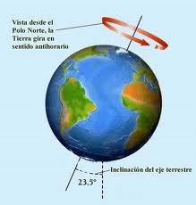
Recuerda que esta
línea es imaginaria y
es el EJE TERRESTRE

